***МДОУ «Детский сад №103»***

***Педагогический проект***

***«Удивительное путешествие в ЛЕГО»***

**Подготовила:**

**Воспитатель высшей**

**квалификационнной категории**

**Доронькина С.Д.**

**Саранск 2020**

**Педагогический проект**

**«*Удивительное путешествие в ЛЕГО»***

*ЛЕГО – самая популярная настольная игра на планете. У слова «ЛЕГО», в переводе с латыни, два значения «я учусь» и «я складываю*

**Актуальность**

ЛЕГО - это полезная зарядка для ума. В переводе с латинского «ЛЕГО» означает : «я собираю», «я конструирую». Мир «ЛЕГО» очень велик и разнообразен, его значение трудно переоценить

Во-первых, легоконструирование помогает развиваться творческим способностям человека. исследовать мир вокруг себя, воплощать в жизнь свои задумки, строить и фантазировать, увлечённо работая, видеть конечный результат. Способствует развитию мелкой моторики ребёнка, а значит и развитию ребёнка в целом. Легоконструирование стимулируют логическое мышление ребёнка, дети начинают подражать взрослым, самостоятельно мыслить и находить пути решения поставленных задач.

Во-вторых, собирать ЛЕГО ребёнок любит один или в группе людей.

Когда ребёнок собирает один, то развивает в себе самостоятельность, что в

реаль ной жизни, бесспорно, оказывает положительное влияние. Моделируя в группе, дети взаимодействует друг с другом. Они учатся слушать друг друга, помогать, дружить, знакомиться с новыми людьми, связанными одним увлечением.

Ребенок не потребляет, он творит: создает предметы, мир и жизнь.В педагогике легоконструирование интересно тем, что, строясь на интегрированных принципах, объеденяет в себе элементы игры и эксперементирования. Именно игры Лего здесь выступают способом исследования и ориентации ребёнка в окружающем мире. Легоконструирование способствует формированию обобщённых представлений о конструируемых объектах, развивает индивидуальные способности ребёнка, формирует умение вести поисковую деятельность, повышает интерес к различным видам деятельности.

Актуальность проекта – это совершенно новые технологии в образовании, В основном в дошкольных учреждениях все формы обучения конструированию сводятся относительно конструированию из строительного материала. Легоконструирование же используются в свободное от занятий время во взаимосвязи с игровой деятельностью. При этом сама конструктивная деятельность находится на крайне низком уровне. Это можно объяснить следующими причинами: во-первых, неразработанностью развивающей системы обучения этому виду конструирования и его содержания для детей разного возраста; во-вторых, сформировавшимся у педагогов отношением к легоконструированию, как к игре; и в третьих, невозможностью предоставления детям широкого спектра конструкторского материала связи с финансовыми затруднениями. Важность и актуальность рассматриваемой проблемы, её недостаточная теоретическая и практическая разработанность в современных условиях послужили необходимым основанием для разработки данного проекта под названием «Удивительное путешествие в ЛЕГО». Проблема деятельности нашего дошкольного учреждения в рамках проекта заключается в создании условий для развития конструктивного мышления детей, начиная с раннего возраста и использование легоконструирования во всех видах деятельности.

Важнейшей отличительной особенностью ФГОСов является системно-деятельностный подход, предполагающий чередование практических и умственных действий ребёнка. Такой подход легко реализовать в образовательной среде ЛЕГО, так как конструкторы ЛЕГО позволяют ребёнку думать, фантазировать и действовать, не боясь ошибиться.  
 Второе основное требование ФГОС – интегративные связи между образовательными областями. Интеграцию можно легко осуществить с помощью внедрения в образовательный процесс ЛЕГО-технологии.  
LEGO – одна из самых известных и распространённых педагогических систем.. Игра – важнейший спутник детства. LEGO позволяет детям учиться, играя и обучаться в игре.

Введение "Федеральных государственных стандартов дошкольного образования" предполагает разработку новых образовательных моделей, в основу которых должны входить образовательные технологии, соответствующие принципам:

развивающего образования;

научной обоснованности и практической применимости;

соответствия критериям полноты, необходимости и достаточности;

единства воспитательных, развивающих и обучающих целей и задач процесса образования детей дошкольного возраста;

интеграции образовательных областей;

решения программных образовательных задач в совместной деятельности и самостоятельной деятельности взрослого и детей;

 учета ведущего вида деятельности дошкольника – игры.

**Цель проекта:** развитие творческих способностей, конструкторских умений и навыков, воспитание личности, способной самостоятельно ставить перед собой задачи и решать их

**Задачи проекта:**1. Развитие индивидуальных способностей ребёнка:

2.Развитие у дошкольников интереса к моделированию и  конструированию.

3. Развитие мелкой моторики и координации движений; образного мышления и воображения;

4.формирование конструктивных способностей ребёнка; обобщённых способов деятельности.

5.Закрепление знаний детей об окружающем мире. Развитие познавательной деятельности: расширение кругозора и развитие речи; развитие образного познания действительности; повышение посредством легоконструирования интереса к другим видам деятельности.

6. Выявление одарённых, талантливых детей, обладающих нестандартным творческим мышлением, способностями в конструктивной деятельности .

**Тип проекта**: исследовательский

**Участники проекта:**дети, воспитатели, родители.

**Вид проекта: долгосрочный с сентября 2020г. по май 2021г.**

**Этапы реализации проекта:  сентябрь 2020г. - май 2021г.**

**Принципы реализации проекта:**

Целеноправленности (подчинение комплекса мероприятий чётко поставленной цели).

Доступности (использование форм и методов в соответствии с возрастными особенностями детей).

Активности (участие всего педагогического коллектива в реализации проекта).

Интеграции и координации (взаимосвязь и согласованная работа педагогов, родителей, воспитанников).

Гуманизации (во главу проекта поставлен ребёнок и забота о его здоровье и безопасности).

**Условия реализации проекта:**

1. Профессионализм педагога как личности творческой, которая овладев общими принципами и закономерностями обучения детей легоконструированию, сможет построить свою практику в сотворчестве с детьми.

**Способы реализации данного условия**:

Активная самообразовательная работа всех участников проекта.

Участие педагогов в педагогических советах, семинарах.

Анкетирование, тестирование педагогов и т. д

Включение родителей в процесс реализации данного проекта, как полноправных партнёров (С помощью разнообразных методов и приёмов вызвать у родителей интерес к данной проблеме.)

Привлечение родителей к оказанию финансово- материальной помощи. Привлечение родителей к активному участию в работе по реализации данного проекта.

Предоставление детям широкого спектра разных конструктивных материалов и возможности пользоваться ими по своему усмотрению.

Укрепление материально- технической базы для работы по данному проекту. Привлечение спонсоров для обеспечения детей материалами для легоконструирования.

Создание необходимых условий для организации конструктивной деятельности в каждой групповой комнате.

Чёткое выполнение составленных календарных мероприятий.

**Этапы реализации проекта:**

**1этап-подготовительный:**

**Цель этапа:** Сбор, изучение и анализ материалов по легоконструированию. Основные задачи этапа и направление деятельности: Изучение методической литературы, материалов из опыта работы. Подбор и систематизация методической литературы, иллюстративного и конструктивного материалов. Оснащение методического кабинета необходимым информационным материалом. Предварительная диагностика знаний и умений детей по легоконструированию. Анкетирование родителей и педагогов о необходимости данного проекта. *Разработка системы планирования работы по обучению детей легоконструированию.

**2 этап – практический**-**основной**

**Цель этапа:** Разработка, обсуждение и реализация проекта «Удивительное приключение в ЛЕГО». Основные задачи этапа и направления деятельности: Обсуждение проекта с педагогами на педагогическом совете.

Обсуждение проекта с родителями на родительском собрании. Анкетирование участников образовательного процесса с целью выявления положительных и отрицательных сторон проекта.

Уточнение и корректировка проекта, внесение изменений и дополнений в методические разработки.

Проведение открытых просмотров занятий по легоконструированию и использование конструкторов ЛЕГО в других видах деятельности. Организация  еженедельных выставок Лего-построек в соответствии с темой недели.

Пополнение зоны конструирования в группе Лего-конструкторами для занятий и свободной конструктивной деятельности детей,  новыми схемами и   образцами;  
Информирование  родителей о работе по Лего-конструированию в ДОУ,(крнсультации, рекомендации, памятки) привлечение  родителей к участию в совместных мероприятиях с детьми по Лего –конструированию.

**3 этап - итоговый:заключительный**

**Цель этапа:** Подведение итогов по результатам работы над проектом «Удивительное приключение в ЛЕГО».

Основные задачи этапа и направления деятельности:

Анализ деятельности участников проекта, выявление проблем и положительных сторон проекта.

Составление отчётов деятельности участников проекта.

Применение результатов работы в педагогической деятельности.

Обобщение положительного опыта.

Организация выставки в ДОУ «Самые удивительные постройки Лего»;

Создание альбома «Мы и Лего»;

 Проведение мастер-класса для родителей и педагогов по знакомству с Лего-технологией ;

Показ презентации для родителей «Юные строители».

**Формы организации обучения детей  конструированию:**

-Конструирование по образцу;

-конструирование по замыслу;

-совместное конструирование с педагогом;

-конструирование по воображению;

-конструирование по модели;

-конструирование по условиям;

-конструирование по чертежам и наглядным схемам;

-тематическое конструирование.

**Формы работы с педагогами по внедрению Лего-конструирования в ДОУ:**

элементарное ознакомление с разнообразием конструкторов ЛЕГО,

изучение литературы по теме,

создание уголков в группах.

Планирование цели и задачи деятельности,

составлление картотеки построек.

пополнение базы материалами по Лего-технологиям,

проведение открытых мероприятий в рамках детского сада,

проведение выставкок детских работ.

**Формы работы с родителями по внедрению Лего-конструирования в ДОУ:**

-открытые мероприятия  
- выставки совместных работ;

- участие в интернет-конкурсе;  
- создание игротеки;  
- оформление стендового материала;  
- консультации;  
- пополнение ЛЕГО-уголков в группах

**Методическое обеспечение проекта:**  
1.Разработаны методические рекомендации по организации работы с детьми средней группы.  
2. Составлено перспективное планирование по ЛЕГО-конструированию для средней группы.  
3. На основе перспективного плана разработаны конспекты непосредственно образовательной деятельности по ЛЕГО-конструированию для средней группы.  
4. Составлена диагностика конструктивной деятельности детей.**^**

**2 блок. Работа с педагогами.**

В ДОУ на основании приказа заведующего, ведется кружок «Мастера ЛЕГО»

Руководитель -Доронькина С.Д.

1. Анкетирование педагогов по выявлению положительных и отрицательных сторон проекта

2. Консультация на тему « Конструкторы ЛЕГО-страна увлекательного детства»,«Легоконструирование во всех видах деятельности»

3. Практические занятия по использованию лего конструкторов во всех видах деятельности

4. Открытые занятия из опыта работы.

4. Подведение итогов работы по данной теме.

5. Оформление агитационного материала ежеквартально.

6. Обновление строительных уголков в течение года

**3 блок. Взаимодействие с родителями.**

1. Привлечение родителей к оказанию финансово- материальной помощи в течение года

2. Родительское собрание на тему «Обучение детей легоконструированию в детском саду и дома»

3. Вовлечение родителей в процесс легоконструирования как полноправных партнёров в течение года

4. Предварительное диагностирование родителей по реализации проекта «Удивительное путешествие в ЛЕГО»

5. Анкетирование родителей о необходимости обучения детей легоконструированию, начиная с раннего возраста «Значение конструирования в полноценном развитии вашего ребенка»

6. Проведение консультации для родителей детей на тему «Игры детей с конструктором ЛЕГО» «Развитие ребенка через Лего», «Значение ЛЕГО конструирования в развитии детей дошкольного возраста.*»*

7.Памятка для родителей «Играем в Лего дома» «Что такое ЛЕГО конструктор»

8. Тестирование родителей «Как заинтересовать ребенка конструированием из конструктора ЛЕГО?»

9.Фото- выставка «Мы играем в **ЛЕГО**!»

10. Досуг с детьми и родителями «Межпланетное путешествие» с использованием крупных строительных модулей и конструкторов ЛЕГО

**Работа с детьми**

Программа по конструированию в средней группе ставит такие задачи, которые помогли бы учить детей конструктивным умениям так, чтобы они понимали практическое назначение своих построек , стремились выполнить их красиво , а когда постройка готова, могли бы поиграть с ней. На первых занятиях степень сложности детских построек и тематика мало отличаются от построек во 2–ой младшей группе. Особое внимание здесь следует уделять аккуратному выполнению конструкций , воспитанию у детей интереса к их качеству. Наиболее доступной мотивировкой является указание на последующее использование построек: «По мосту будут ездить машины, он должен быть прочным» и т. д. После первых 2-3 занятий детям предлагается построить уже более сложные сооружения: дом с открывающимися дверями, двухэтажный дом, затем совсем новые постройки, отражающие более широкий круг предметов: пароход, горку, гараж. На занятиях следует давать детям возможность поиграть со своей постройкой , для чего у них должны быть дополнительные игрушки. В процессе таких игр следует побуждать детей к совместным играм: в одном домике могут жить матрёшки нескольких детей и т. д. В этой группе можно начать обучение детей умению строить вместе, когда у каждого самостоятельный объект стройки. Затем эти постройки используются для совместной игры: один строит гараж, другой мост, а затем дети играют со своими постройками , вместе достраивают то, что нужно для игры: (дорогу, садик).

Воспитывая умение оценивать эстетические качества предметов, педагог учит детей красиво работать: сохранять порядок в материале, работать в определённой последовательности, уметь закончить во время работу, помогать товарищу советом, поделиться с ним материалом, видеть и оценивать хорошую работу другого. Если во 2 –ой младшей группе материал раскладывался на каждого ребёнка, то теперь его следует располагать на середине стола. После занятий и игр дети самостоятельно разбирают постройки и укладывают материал в место постоянного хранения. Участие детей в подготовке материала, распределение его на столах, совместная уборка деталей приучает детей трудиться в коллективе, считаться с товарищами. В средней группе дети знакомятся с новыми деталями конструктора (пластины короткие и длинные, цилиндр, арка, брусок), учатся различать их, правильно называть и употреблять в соответствии с их конструктивными свойствами, учатся сооружать не только более сложные постройки, но и украшать их мелкими деталями набора. Необходимо обращать внимание детей и на цвет деталей, группировать их так, чтобы отдельные части постройки имели один цвет: стены - жёлтые, крыша - красная и т.д. Нужно не только показать детям образцы правильных в цветовом соотношение построек, но объяснять им, что постройка становится красивой, когда удаётся хорошо сочетать детали по цвету. Приёмы конструирования в средней группе остаются в основном те же, что и в предыдущей. Детям здесь предоставляется больше возможности проявить самостоятельность: отобрать нужные детали в необходимом количестве, определить размер постройки, подобрать по своему усмотрению материал для украшения. В конце занятия и в процессе выполнения детьми постройки, игры следует обращать внимание не только на качество детских работ, но и на и на характер их деятельности (дружно ли, согласованно ли работали) .

**- Проведение бесед с детьми:**

«История LEGO»;«Мои любимые игры и игрушки»;«Дети мира играют в LEGO»;(беседы по предстоящей теме ООД)

- чтение художественной литературы: стихов, расскраски т. д. ;

-«LEGO – кубик в гостях у детей», «Построй свою историю»

**Ожидаемый результат:**

Изменение отношения участников проекта к проблеме легоконструирования.

Совершенствование уровня профессионального мастерства педагогов по теме проекта.

Участие родителей ДОУ в организации работы по данному проекту. Создание в каждой группе строительных уголков с достаточным количеством конструкторского материала.

Формирование у детей в процессе конструктивной деятельности на протяжение всего дошкольного возраста универсальной способности к построению любой значимой для ребёнка деятельности.

Разработка программы по легоконструированию, методическое и дидактическое сопровождение к ней.

Составление дополнительных разработок конспектов занятий, игр, практических занятий.

**Возникшие трудности в работе:**  
Недостаточное количество конструкторов.

 Нет научно-методических пособий для педагогов

 Необходимо проведение обучающих семинаров для педагогов.

# Список литературы

# 1. Комарова Л.Г. Строим из LEGO «ЛИНКА-ПРЕСС» – Москва, 2001.

# 2. Лусс Т.В. Формирование навыков конструктивно-игровой деятельности у детей с помощью LEGO. – Москва: Гуманитарный издательский центр ВЛАДОС, 2003.

# 3. Л.Г. Комарова Строим из LEGO (моделирование логических отношений и объектов реального мира средствами конструктора LEGO). – М.: «ЛИНКА – ПРЕСС», 2001.

# 4. Лиштван З.В. Конструирование – Москва: «Просвещение», 1981.

# 5. Парамонова Л.А. Детское творческое конструирование – Москва: Издательский дом «Карапуз», 1999.

# 6. Фешина Е.В. «Лего конструирование в детском саду» Пособие для педагогов. – М.: изд. Сфера, 2011.

# 7. Ишмакова М.С. Конструирование в дошкольном образовании в условиях введения ФГОС Всероссийский учебно-методический центр образовательной робототехники. – М.: Изд.-полиграф центр «Маска», 2013.

# Беседа с детьми «История ЛЕГО»

В наше время трудно найти взрослого или ребёнка, который не слышал бы о **конструкторе LEGO.**

**История *«Лего****»* началась в 1932 году с фабрики столяра Оле Кирка Кристиансена из небольшого городка Биллунд в Дании. Фабрика занималась производством стремянок, табуреток, гладильных досок и деревянных игрушек.

В 1934 году Оле объявил о конкурсе на лучшее название фирмы по производству детских игрушек, который сам и выиграл.. В то время кроме деревянных кубиков с буквами и цифрами, *«****Лего****»* выпускала деревянные трактора, паровозики, локомотивы, вагончики, автомобили, лошадки-качалки и даже игрушечные утюги. Большинство моделей придумывал сын Оле Готфрид, который с 17 лет работал на фабрике, а после смерти отца в 1958 году возглавил компанию LEGO.

Первые пластиковые игрушки LEGO Group начала выпускать в 1947 году – это были коллекционные модели автомобилей, трактора и локомотивы. Тогда же Кристиансен получил в свои руки образцы так называемых *«самозащелкивающихся кирпичиков»* из пластика

Отец и сын Кристиансены модифицировали изобретение Пейджа, ликвидировав боковые прорези и сгладив выступающее сверху штырьки. Прототип современных кирпичиков *«****Лего****»* появился на свет в 1949 году под названием Automatic Binding Bricks. В качестве материала использовалась пластмасса на основе ацетата целлюлозы. Компания начала выпуск наборов, состоявших их *«кирпичиков»*, плоских основ для их крепления и дополнительных деталей. *«Кирпичики»* LEGO имели несколько круглых "шляпок" и полое прямоугольное основание, что позволяло им крепиться друг к другу, но не так прочно, как сцеплялись *«кирпичики»*.

**Конструкторы**, которые сегодня ассоциируются с именем LEGO, появились в 1954-1958 годах и в конце 50-х годов стали одним из самых популярных детских развлечений в Европе. Использование пластмассы в качестве материала для изготовления игрушек в то время не одобрялось ни продавцами, ни покупателями.

Кирпичики **Лего** до сих пор держат форму и цвет, и также прочно сцепляются с *«кирпичиками»*, изготовленными в наши дни. Все детали **конструкторов** LEGO изготавливаются по определённому стандарту.

В наборах LEGO появляются зубчатые колеса разных цветов и размеров. Первый в мире *«****Леголенд****»* был построен в 1968 году, на родине **конструктора LEGO**, в Дании, в самом центре полуострова Ютландия, в маленьком городке под названием Биллунд. На сегодня это самый крупный **Леголенд в мире**, состоящий в общей сложности из более 46 миллионов кубиков LEGO различных размеров. По площади парк занимает примерно 100 000 квадратных метров.

Парковая зона датского **Леголенда** разделена на тематические блоки, каждый из которых предназначен для детей определенного возраста.

*«Миниленд»* — это сердце **Леголенда**, именно с этого блока началось строительство парка и, естественно, на него ушло наибольшее количество кубиков LEGO *(около 20 миллионов)*. Это парковая зона являет собой мир в миниатюре и рассчитана не только на детей, но и на их родителей. Миниленд представляет собой концентрацию самых известных уголков мира, реалистично построенных из **конструктора ЛЕГО** в миниатюрном размере. Здесь можно увидеть сделанные из LEGO статую Свободы, знаменитый Биг-Бен, огромное количество знаменитых улиц, площадей, памятников культуры и искусства, аэропорт, железнодорожную станцию и порт.

Дуплоленд — зона **Леголенда**, оборудованная специальным мягким покрытием, защищающим малышей от падений, и потому предназначенная для самых маленьких посетителей. Данная часть парка знаменита построенной здесь автошколой для детей — SEAT Traffic School. В ней дети могут быть обучены правилам дорожного движения, а после сдачи почти настоящего экзамена вождения получить детские водительские права.

Город **Легоредо — парковая зона**, представляющая собой уголок Дикого Запада и полная соответствующих данной тематике аттракционов и всевозможных развлечений. Тематический блок рассчитан на семейный отдых.

Земля пиратов — тематический блок **Леголенда**, призывающий к путешествиям. Здесь детей ждут битвы с пиратами на шпагах, загадочные пещеры и конечно увлекательные поиски сокровищ.

Королевство рыцарей — это мир рыцарей и принцесс, представленный огромным замком эпохи Средневековья, построенным из **лего**. В нём малышей ждут всевозможные приключения, аттракционы и даже встреча с летающим драконом.

Мир приключений Эта часть **Леголенда** рассчитана на детей старшего возраста и предназначена для любителей острых ощущений.Здесь представлено огромное количество захватывающих дух аттракционов: от веселых водных аттракционов до американских горок и канатной дороги.

Город LEGO

пришла в голову оригинальная идея – дополнить наборы миниатюрными фигурками человечков. Вначале они не имели лиц и представляли собой безрукий торс, к которому шёл широкий комплект пластиковых причёсок и головных уборов. Классические фигурки человечков с лицами появились в 1978 году. На сегодня существует почти 4000 различных фигурок человечков, животных и фантастических созданий.

# Беседа с детьми «Мои любимые ЛЕГО игры и игрушки»

Все говорят, что я стану архитектором, когда вырасту. Но я не так уверен… Почему говорят так? Просто «Лего» – моя любимая игрушка. Но мне кажется, что скоро я наиграюсь в неё. А уже через много-много лет, когда я буду совсем скучным и взрослым, делать опять всё то же самое? Нет, уж! Тогда уж я лучше стану журналистом.

Сейчас я ещё очень люблю этот конструктор. И ещё все это знают, поэтому мне его дарят. Можно сделать столько всего! Тут столько человечков, столько машин. Мне очень нравится! И всегда жаль, если что-то потеряется. Какой-то элемент. Хорошо, что можно докупить один, а не всю коробку ради одного.

Мне нравится собирать что-то большое и классное в компании. С друзьями очень весело. Только вот после этого обычно и теряются элементы. Можно и с моими родителями собирать. Но это не так весело. Скорей, скучно. У них всё должно быть по схеме… А с бабушкой и дедушкой, вообще, невозможно! У них проблемы со зрением. И они не видят нормально элементы. Они мне всё путают и быстро устают.

Но я и один люблю собирать, тогда получается быстро. Мне особенно нравится собирать целые машинки или вертолёты. Кстати, может быть, я стану конструктором всякой техники.

Есть «Лего» даже для девочек. А его я слышал, что есть такой парк, где всё сделано из этого конструктора, но больших размеров. Интересно, а машины там тоже из «Лего»? Или это просто стиль такой? Я б хотел там побывать. Кажется, что почувствуешь себя в игре, по-настоящему. Надо бы мне разузнать.

Сейчас я достраиваю базу военную из конструктора. Там есть вертолёты и солдатики. Здорово, что совмещаются разные игры… Это я с Нового года пока никак не могу достроить. А вообще, под ёлкой у меня был один конструктор. Ох уж этот дед Мороз! А я-то просил уже самолёт на радиоуправлении. Надо в другой раз написать письмо, а не просто вслух загадывать. Вдруг у Мороза от возраста со слухом не очень? А письмо ему, хотя бы эльфы прочтут или другие помощники.

**Вариант 2**

Детство – самая лучшая пора. Еще двадцать лет назад игрушки делали из палок, резинок и гвоздей, а чтобы поиграть в войну, использовали самодельные автоматы. Сейчас же на прилавках магазинов можно найти все что угодно – от автоматических винтовок с патронами до средств связи.

Но все равно лучшей и самой популярной среди детей остается компания Lego, которая продолжает продавать конструкторы уже несколько десятков лет подряд. Всегда среди тысяч игрушек Lego можно было найти необычных человечков, у которых имеется и вооружение, и автомобили. Им можно строить домики с лифтами, открывающимися дверями гаражей. Появились и домашние животные, и деньги, и подъемные краны. Творцом сюжетов различных историй выступает не только детское воображение, но и разработчики кампании, создавая целые наборы настоящих пиратов или пожарных, городских строителей или полицейских, индейцев и ковбоев.

**Консультация для родителей «Игры детей с конструктором Lego»**

Игра –важнейший спутник детства. А Lego позволяет учиться, играя и обучаться в игре. Всё больше и больше новых познавательных интересов стало появляться у детей за последнее время. Один из них –Lego-конструирование. Что же это такое?

Ещё одно веянье моды или требование времени? Полезно ли детям играть в Lego конструкторы? И каковы другие области применения Lego в детской жизни? Давайте попробуем найти ответы на эти вопросы.

Наборы Lego зарекомендовали себя во всём мире как образовательные продукты, удовлетворяющие самым высоким требованиям гигиеничности, эстетики, прочности и долговечности. В силу своей педагогической универсальности они оказываются наиболее предпочтительными наглядными пособиями и развивающими игрушками. Причём этот конструктор побуждает работать, в равной степени, и голову, и руки малыша.

Конструкторы Lego представляют собой разнообразные тематические серии, сконструированные на основе базовых строительных элементов –разноцветных кирпичиков Lego. Кроме того, Lego непростая игрушка, она обучает и развивает ребенка. Собрал одну игрушку –надоела, включи фантазию и собери новую, используя только свой собственный ум и изобретательность!

Конструктор Lego Duplo (Лего Дупло) –это не простая игрушка, это развивающая игра, которая создана в помощь ребенку для того, чтобы наилучшим образом узнавать окружающий, взрослый мир. Конструктор Lego Дупло способствует развитию у ребенка мышления и фантазии, способствует раскрытию творческого потенциала в самом раннем возрасте. Весьма популярны среди детишек младшего возраста такие наборы конструкторов Lego Дупло как аэропорт, пожарная станция, полицейский участок, цирк, зоопарк, ферма, замок и многое-многое другое.

Начиная с простых фигур, ребёнок продвигается всё дальше и дальше, а, видя свои успехи, он становится более уверенным в себе и переходит к следующему, более сложному этапу обучения. При создании постройки из Lego дети не только учатся строить, но и выбирают верную последовательность действий, приемы соединений, сочетание форм и цветов и пропорций.

Играя в Lego дети:

• Развивают мелкую моторику рук стимулирующие в будущем общее речевое развитие и умственные способности;

• Учатся правильно и быстро ориентироваться в пространстве;

• Получают математические знания о счете, форме, пропорции, симметрии;

• Расширяют свои представления об окружающем мире -об архитектуре, транспорте, ландшафте;

• Развивают внимание, способность сосредоточиться, память, мышление;

• Учатся воображать, фантазировать, творчески мыслить

• Овладевают умением мысленно разделить предмет на составные части и собрать из частей целое;

• Учатся общаться друг с другом, устраивать совместные игры, уважать свой и чужой труд.

Работа с конструкторами Лего позволяет детям в форме познавательной игры узнать много всего важного и развить необходимые в дальнейшей жизни навыки.

Различают три основных вида конструирования: по образцу, по условиям и по замыслу.

Конструирование по образцу —когда есть готовая модель того, что нужно построить (например, изображение или схема дома).При конструировании по условиям —образца нет, задаются только условия, которым постройка должна соответствовать (например, домик для собачки должен быть маленьким, а для лошадки —большим).Конструирование по замыслу предполагает, что ребенок сам, без каких-либо внешних ограничений, создаст образ будущего сооружения и воплотит его в материале, который имеется в его распоряжении. Этот тип конструирования лучше остальных развивает творческие способности малыша.

Серия детских конструкторов Лего Дупло разрабатывается специально для детей в возрасте от 2-х лет. Эта серия характерно отличается от других тематических серий детских конструкторов Лего. У конструкторов Лего Дуплo основные строительные элементы значительно больше по размерам, чем детали других серий конструкторов Лего, а также не содержат мелких деталей или аксессуаров. Что сделано специально для того, чтобы избежать попадания мелких деталей лего в дыхательные пути ребенка. Как известно, дети до 4-5 лет так и норовят запихнуть что-нибудь в себя, в рот, в нос или уши. Поэтому создатели и разработчики Лего Дупло позаботились о том, чтобы ребенок не смог проглотить элементы конструктора, а вот погрызть их хорошенько он сможет. Даже здесь родители не должны особо волноваться, так как все детали игрушек Лего изготовлены из экологически чистых материалов.

**«ЧТО ТАКОЕ LEGO КОНСТРУИРОВАНИЕ?»**

**ПАМЯТКА ДЛЯ РОДИТЕЛЕЙ**

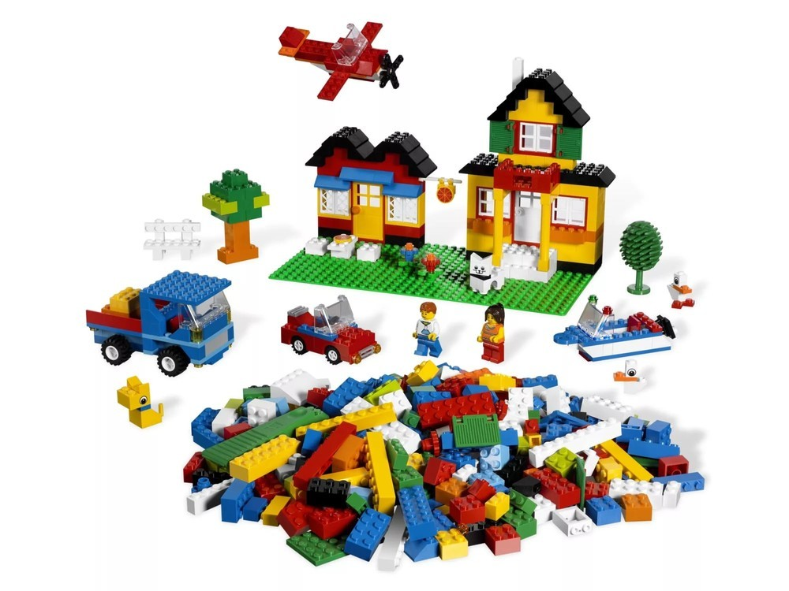

Дети с помощью занятий Лего – конструированием повышают умственную и физическую работоспособность. Расширяют представление о предметах и явлениях, развивают умение наблюдать, анализировать, сравнивать, выделять характерные, существенные признаки  предметов и явлений, обобщают их по признакам.

   Работа детей с конструкторами LEGO в игровой познавательной форме позволяет узнать много важного и интересного, а также развивает необходимые в дальнейшей жизни навыки.

    Главной задачей лего - конструирования является процесс, в ходе которого дети учатся подбирать соответствующие детали и, выстраивая конструкции, изменять их. Эта деятельность осуществляется в пространстве образовательной области «Познание».

   Любая образовательная деятельность немыслима без развития речевых навыков, поэтому лего - конструирование интегрируется с областью образования «Коммуникация»: беседа, разъяснение различных явлений или описание объектов. Дети не просто описывают свои модели и рассказывают об их назначении, но и отвечают на вопросы по ходу строительства, причем на вопросы не только сверстников, но и педагогов, и, естественно, сами их задают.

          Это развивает коммуникативные навыки, так как в совместной деятельности дети могут не только поинтересоваться тем, что и как делают другие, но и получить или дать совет о способах крепления, обменяться деталями или даже объединить свои модели для более масштабной конструкции.

    Перед началом конструктивной деятельности дети обсуждают, что именно они будут моделировать, каково назначение той или иной конструкции, помогает ли она человеку в решении тех или иных задач. Так у детей развиваются социальные навыки: самостоятельность, инициативность, ответственность, взаимопонимание, необходимые для взаимодействия с другими детьми.

    В лего - конструировании предусматривается участие родителей, которые способны повлиять на развитие способностей детей и выявление их талантов.

Дети стремятся соблюдать технику безопасности. К тому же они постоянно следят за тем, чтобы на их рабочем столе был порядок, а все детали конструктора в нужном количестве лежали по своим ячейкам. Эти навыки способствуют развитию областей образования «Социализация», «Труд», «Безопасность».

    Художественно-эстетическое направление образовательной деятельности в лего -  конструировании реализуется при оформлении и преобразовании уже готовых моделей, когда может использоваться не только конструктор, но и бумага, карандаши, бросовый материал для создания целостного образа произведения.

    Из всего вышеперечисленного мы можем сделать вывод, что лего - конструирование легко интегрируется практически со всеми областями образовательной деятельности.

**«ЗНАЧЕНИЕ LEGO-КОНСТРУИРОВАНИЯ В РАЗВИТИИ ДЕТЕЙ ДОШКОЛЬНОГО ВОЗРАСТА»**

**Консультация для родителей**

      Современные дети живут в эпоху активной информатизации, компьютеризации и роботостроения. Технические достижения всё быстрее проникают во все сферы человеческой жизнедеятельности и вызывают интерес детей к современной технике.

      Благодаря разработкам компании LEGO на современном этапе появилась возможность уже в дошкольном возрасте знакомить детей с основами строения технических объектов. От рождения детям присуще стремление исследовать окружающий их мир. Известно, что дети лучше всего учатся в игре. В процессе игры создаются условия, позволяющие ребенку самостоятельно строить систему взаимоотношений со сверстниками и с взрослыми.

       В детском саду такой способ обучения традиционно является одним из основных.

        В настоящее время в нашем дошкольном учреждении широко применяется учебные пособия «LEGO». «LEGO» (в переводе с датского) – означает увлекательная среда. Наборы «LEGO» имеют детали различных форм и размеров, что позволяет с легкостью их дифференцировать и создавать тематические композиции, развивать зрительное восприятие. С помощью игры с конструктором «LEGO» дети не только учатся, но и расслабляются.

        Использование пособий «LEGO» - это новый тип обучения с чрезвычайно эффективными социализирующими методами воздействия: как правило, дети работают в группе (обсуждается и учитывается мнение каждого ребенка) .

**Как известно, применение «LEGO» способствует:**

1. Развитию у детей сенсорных представлений, поскольку используются детали разной формы, окрашенные в основные цвета;
2. Развитию и совершенствованию высших психических функций (памяти, внимания, мышления, делается упор на развитие таких мыслительных процессов, как анализ, синтез, классификация, обобщение);
3. Тренировки пальцев кистей рук, что очень важно для развития мелкой моторики и в дальнейшем поможет подготовить руку ребенка к письму;
4. Сплочению детского коллектива, формированию чувства симпатии друг к другу, т. к. дети учатся совместно решать задачи, распределять роли, объяснять друг другу важность данного конструктивного решения.
5. Конструктивная деятельность очень тесно связана с развитием речи, т. к. (вначале с ребенком проговаривается, что он хочет построить, из каких деталей, почему, какое количество, размеры и т. д., что в дальнейшем помогает ребенку самому определять конечный результат работы.)

      В LEGO - конструировании предусматривается участие родителей, которые способны повлиять на развитие способностей детей и выявление их талантов.

       LEGO – это уникальный конструктор, из деталей которого можно построить как обыкновенную башню, высота которой будет отмечена в книге рекордов Гиннеса, так и робота, способного производить замеры освещённости и температуры окружающего пространства или сортировать предметы по корзинам.

      Итак, LEGO-конструирование и робототехника позволяют внедрять информационные технологии в образовательный процесс дошкольного учреждения, помогают дошкольникам овладевать элементами компьютерной грамотности, умениями и навыками работы с современными техническими средствами.

           Развитие способностей к конструированию активизирует мыслительные процессы ребёнка, рождает интерес к творческому решению поставленных задач, изобретательности и самостоятельности, инициативности, стремление к поиску нового и оригинального, а значит, способствует развитию одарённости.

Lego**– конструирование**

**Консультация для родителей**

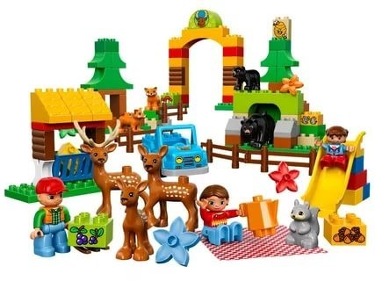

       Игра – важнейший спутник детства.А Lego позволяет учиться, играя и обучаться в игре.

      Всё больше и больше новых познавательных интересов стало появляться у детей за последнее время. Один из них – Lego-конструирование. Что же это такое? Ещё одно веянье моды или требование времени? Полезно ли детям играть в Legoконструкторы? И каковы другие области применения Lego в детской жизни? Давайте попробуем найти ответы на эти вопросы.

      Наборы Lego зарекомендовали себя во всём мире как образовательные продукты, удовлетворяющие самым высоким требованиям гигиеничности, эстетики, прочности и долговечности. В силу своей педагогической универсальности они оказываются наиболее предпочтительными наглядными пособиями и развивающими игрушками. Причём этот конструктор побуждает работать, в равной степени, и голову, и руки малыша.

        Конструкторы Lego представляют собой разнообразные тематические серии, сконструированные на основе базовых строительных элементов – разноцветных кирпичиков Lego.  Кроме того, Lego непростая игрушка, она обучает и развивает ребенка. Собрал одну игрушку – надоела, включи фантазию и собери новую, используя только свой собственный ум и изобретательность!

        Конструктор LegoDuplo (Лего Дупло) – это не простая игрушка, это развивающая игра, которая создана в помощь ребенку для того, чтобы наилучшим образом узнавать окружающий, взрослый мир. Конструктор Lego Дупло способствует развитию у ребенка мышления и фантазии, способствует раскрытию творческого потенциала в самом раннем возрасте. Весьма популярны среди детишек младшего возраста такие наборы конструкторов Lego Дупло как аэропорт, пожарная станция, полицейский участок, цирк, зоопарк, ферма, замок и многое-многое другое.

              Начиная с простых фигур, ребёнок продвигается всё дальше и дальше, а, видя свои успехи, он становится более уверенным в себе и переходит к следующему, более сложному этапу обучения.

              При создании постройки из Lego дети не только учатся строить, но и выбирают верную последовательность действий, приемы соединений, сочетание форм и цветов и пропорций.

**Играя в**Lego**дети:**

* Развивают мелкую моторику рук стимулирующие в будущем общее речевое развитие и умственные способности;
* Учатся правильно и быстро ориентироваться в пространстве;
* Получают математические знания о счете, форме, пропорции, симметрии;
* Расширяют свои представления об окружающем мире - об архитектуре, транспорте, ландшафте;
* Развивают внимание, способность сосредоточиться, память, мышление;
* Учатся воображать, фантазировать, творчески мыслить;
* Овладевают  умением мысленно разделить предмет на составные части и собрать из частей целое;
* Учатся общаться друг с другом, устраивать совместные игры, уважать свой и чужой труд.

      Работа с конструкторами Лего позволяет детям в форме познавательной игры узнать много всего важного и развить необходимые в дальнейшей жизни навыки.

       Различают три основных вида конструирования: по образцу, по условиям и по замыслу.

       Конструирование по образцу — когда есть готовая модель того, что нужно построить (например, изображение или схема дома).

       При конструировании по условиям — образца нет, задаются только условия, которым постройка должна соответствовать (например, домик для собачки должен быть маленьким, а для лошадки — большим).

       Конструирование по замыслу предполагает, что ребенок сам, без каких-либо внешних ограничений, создаст образ будущего сооружения и воплотит его в материале, который имеется в его распоряжении. Этот тип конструирования лучше остальных развивает творческие способности малыша.

       Серия детских конструкторов Лего Дупло разрабатывается специально для детей в возрасте от 2-х лет. Эта серия характерно отличается от других тематических серий  детских конструкторов Лего. У конструкторов ЛегоДуплo основные строительные элементы значительно больше по размерам, чем детали других серий конструкторов Лего, а также не содержат мелких деталей или аксессуаров. Что сделано специально для того, чтобы избежать попадания мелких деталей лего в дыхательные пути ребенка. Как известно, дети до 4-5 лет так и норовят запихнуть что-нибудь в себя, в рот, в нос или уши. Поэтому создатели и разработчики Лего Дупло позаботились о том, чтобы ребенок не смог проглотить элементы конструктора, а вот погрызть их хорошенько он сможет. Даже здесь родители не должны особо волноваться, так как все детали игрушек Лего изготовлены из экологически чистых материалов. Это  не токсичные китайские детские игрушки, представляющие опасность для здоровья детей, так как они изготовлены из самого дешевого пластика.

**Интересные факты**

* В мире достаточно обычны выставки различных композиций из наборов Лего: в Германии (Целле, Гамбург), Британии ([Лондон](http://ru.wikipedia.org/wiki/%D0%9B%D0%BE%D0%BD%D0%B4%D0%BE%D0%BD), в Британском музее), Японии (Токио).
* Частный [музей](http://ru.wikipedia.org/wiki/%D0%9C%D1%83%D0%B7%D0%B5%D0%B9)конструктора Лего имеется в Праге.
* Итальянская марка LesPetitsJoueurs выпустила Лего-коллекцию сумок.
* В 2012 году была выпущена ограниченная серия записных книжек Moleskine, посвященная Лего.
* В мае 2013 года в Нью-Йорке на TimesSquare был выставлен звездолет X-Wing из эпопеи StarWars состоящий из 5 млн 300 тыс. кубиков LEGO и весящий более 21 тонны.

**Консультация для педагогов.**

**«Конструкторы LEGO - страна увлекательного детства»**

  Конструкторы относятся к категории полезных игрушек, которые играют важную роль в полноценном и всестороннем развитии ребенка.

            Как известно, они вырабатывают терпение и усидчивость, успокаивают и способствуют  овладению умениям абстрактно мыслить и познавать пространство. Конструкторы развивают мелкую моторику ребенка и логическое мышление.

            Все это говорит о том, что конструктором можно увлечь ребенка любой возрастной категории,  и это всегда принесет пользу.

            Конструкторы фирмы LEGO привлекательны тем, что их можно подбирать в зависимости от потребности ребенка на определенном временном этапе, и все детали совместимы между собой, что позволяет находить им применение в новых, нестандартных моделях.

            Конструкторы данного типа довольно разнообразны, но, исходя из общих признаков, можно их классифицировать.

**По возрастным категориям:**

  Первое, на что обращаем внимание при выборе конструктора - это возраст ребенка.  С ростом и развитием малыша детали становятся мельче, а сложность процесса сборки усложняется, поэтому выбирая игру, следует ознакомиться с описанием правил, указанных на упаковке, сопоставляя с возможностями и умениями ребенка. Слишком простая игра будет скучной, а слишком сложная не сможет увлечь.

 Для малышей в возрасте **от 1 года до 3 лет** идеальным конструктором будет LEGO серии Дупло (Duplo).

Помимо деталей для строительства простых домиков или конструирования машинок, такие тематические наборы содержат крупные цельные фигурки известных героев или животных.

Также интересны для малышей, да и для деток старшего возраста, наборы ростового строительного материала из крупных деталей «Soft».

Тут уж и родители не смогут удержаться от сооружения настоящих домиков и башен.

          Для детей **3-6 лет** конструкторы LEGO представлены в самом большом ассортименте – от одиночных комплектов для конструирования транспортных средств и сооружений домов до тематических наборов – специальная техника (пожарные, полицейские машины, машины для уборки улиц, автоподъемники и др.), Даша-следопыт, зоопарк,  и др.

  Конструкторы для детей старше **6-7 лет** чаще всего отличаются количеством деталей и сложностью сборки – LEGO: Звездные войны, Ниндзя, Бен Тен, средневековые замки и пр.

В эту категорию можно отнести настольные игры, а также транспорт на дистанционном управлении.

**По половому различию:**

 Кроме того, разнообразие наборов LEGO определяет «стиль» игры, что позволяет сделать ее интересной как для мальчиков, так и для девочек.

            Таким образом,  в наборы для девочек чаще входят конструкторы для сборки животных, домов, магазинов, салонов, а также тематические наборы о принцессах, куклах, других сказочных и придуманных героях, а для мальчиков предпочтительнее машины, самолеты, роботы, супергерои.

            Если у вас в семье есть и мальчик,  и девочка, можно приобрести один набор для двоих, но разнообразить его дополнительными деталями по вкусу ребенка, которые продаются отдельно и подходят к конструктору. Так, например, приобрести для девочки гарнитур для сконструированного домика, а для мальчика героя из серии LEGO ниндзя го или Истории игрушек, Тачек.

            Причем все герои LEGO — это не просто фигуры, а персонажи, у каждого из которых есть свой стиль, история, оружие и прочее, и наши дети, как правило, все это знают.

**По тематике:**

 Большинство наборов LEGO посвящено определенной тематике: например транспортной, для собирания дорог  и машин, а также строительной, растительной, животной, супергеройской.

             Кроме того, существуют как тематические наборы, так и базовые – для расширения ассортимента деталей конструктора.

            Отдельно стоит выделить и наборы LEGO – настольные игры.

**Вид материала:**

             И последнее отличие среди наборов – это вид материала. В серии игрушек LEGO есть твердые и мягкие детали, а также твердые игрушки со специальной шершавостью на поверхности для развития тактильных ощущений у детей.

            Обращая внимание на качество, посмотрите швы у твердых деталей и прочность у мягких. Также конструктор можно понюхать, он не должен иметь резких запахов и слишком ярких цветов (особенно для самых маленьких).

**АНКЕТА ДЛЯ РОДИТЕЛЕЙ «Значение конструирования в полноценном развитии вашегоребёнка»**

1. Знакомы ли Вы с требованиями программы детского сада по конструированию?________________________________________________

2.Как Вы считаете, какова основная цель развития конструктивных навыков детей в детском саду:

а) научить детей играть с разнообразными конструкторами;

б) развивать у детей навыки ориентирования в пространстве;

в) развивать способности к изменению заданной формы объекта согласно заданным условиям;

г) развивать универсальные психические функции мышления, памяти, внимания, воображения?

3. Насколько важны, по-Вашему, занятия конструированием в дошкольном возрасте? В чём заключается их важность? ______________________

__________________________________________________________________

4.Как Вы считаете, созданы ли в детском саду условия для развития конструктивных навыков детей?_____________________________________________________________

5.Часто ли Ваш ребёнок в домашней обстановке проявляет интерес к конструированию? Что вы делаете для того, чтобы поддержать этот интерес?

____________________________________________________________________________________________________________________________________6.Какие конструкторы у Вас дома?

__________________________________________________________________

7.В какие виды конструкторов чаще всего играет Ваш ребёнок?

__________________________________________________________________

8.Как часто Вы уделяете внимание и время совместному конструированию вместе с ребёнком? __________________________________________________________________

9.В Вашей группе имеется наглядная информация по развитию у детей конструктивных навыков? Насколько она полезна для Вас?

а) информация отсутствует;

б) информация есть, но воспитатель никогда не обращает на неё наше внимание;

в) информация есть, но крайне скудна;

г) я не обращаю внимание;

д) информация интересная, но не имеет практической значимости для меня;

е) информации слишком много, трудно выбрать что-то полезное;

ж) наглядная информация интересна и полезна для меня.

10. Какая помощь от воспитателей детского сада Вам требуется по проблеме развития конструктивных навыков Вашего ребёнка?

__________________________________________________________________

**Большое спасибо Вам за участие!**

**ВЫВОДЫ ПО РЕЗУЛЬТАТАМ АНКЕТИРОВАНИЯ РОДИТЕЛЕЙ.**

|  |  |
| --- | --- |
| **Вопросы анкеты** | **Средняя группа №3** |
| Всего приняли участие в опросе | Количество 22 чел. |
| 1 вопрос | Да15 |
|  | Нет 7 |
| 2 вопрос | А)13 |
|  | Б) 9 |
|  | В)3 |
|  | Г)5 |
| 3 вопрос. Важность конструирования обусловлена: | Наиболее распространённый ответ да |
| 4 вопрос | Да 19 |
|  | Нет- |
|  | Частично3 |
| 5 вопрос. Действия  Родителей по поддержанию интереса ребёнка к конструированию. | 20 пласмассовый  15 дупло  2 нет конструктора |
| 6 вопрос. Наличие конструкторов до-ма | 20-дакта |
| 7 вопрос. | По выбору.. |
| 8 вопрос | Да 15 |
|  | Нет- |
|  | Частично 7 |
| 9 вопрос | А-2 |
|  | Б- |
|  | В- |
|  | Г 3 |
|  | Д- |
|  | Ж 15 |
| 10 вопрос. Наиболее распростра-нённые просьбы родителей | Научить строить разнообразные постройкиать их . |

В рамках реализации проекта «Удивительное путешествие в ЛЕГО» в анкетировании приняло участие 22 родителя, что составляет 100 % от общего количества родителей. Отвечая на вопрос, как часто вы играете вместе с ребенком, 85% ответили - часто, 15% по просьбе ребенка. Помощь от воспитателей по вопросам конструирования, родители хотели бы получить в виде консультаций – 50%, мастер-класса- 24%, открытых просмотров- 26%. Таким образом, проанализировав данные анкеты можно сделать вывод, что родители интересуются развитием детей в области конструирования, приобретают конструкторы и играют с детьми в различные виды конструкторов. Воспитателям необходимо обратить внимание на тот факт, что родителям необходима дополнительная информация о детском конструировании в виде консультация, мастер-классов и открытых занятий.

Анкета для родителей

«Значение конструирования в развитии ребенка»

1.Как Вы считаете, какова основная цель развития конструктивных навыков детей в детском саду:

а)научить детей играть с разнообразными конструкторами:

б)развивать у детей навыки ориентирования в пространстве;

в)развивать способности к изменению заданной формы объекта согласно заданным условиям;

г)развивать универсальные психические функции мышления, памяти, внимания, воображения?

2.Насколько важны, по-Вашему, занятия конструированием в дошкольном возрасте? В чем заключается их важность?

3.Как Вы считаете, созданы ли в детском саду условия для развития  
конструктивных навыков детей?

Да - нет - частично -

4.Часто ли Ваш ребенок в домашней обстановке проявляет интерес к конструированию? Что Вы делаете для того, чтобы поддержать этот интерес?

5.Какие конструкторы есть у Вас дома?

6.В какие виды конструкторов чаще всего играет Ваш ребенок?

7. Как часто Вы уделяете время и внимание совместному конструированию вместе с ребенком?

8. Какая помощь от воспитателей детского сада Вам требуется по проблеме развития конструктивных навыков вашего ребенка?

- консультации

- мастер – классы

- открытые просмотры

- другое

Благодарим за сотрудничество!

**Мастер-класс для родителей «Знакомство с ЛЕГОтехнологией (по формированию представлений взрослых о возможностях ЛЕГО конструирования)**

**Цель: Установление социального партнерства с родителями.**

**Задачи:**1) ознакомление родителей со значением и возможностями ЛЕГО конструирования в образовании дошкольников;

2) привитие традиций ЛЕГО конструирования в семейной педагогике;

3) развитие практических навыков ЛЕГО конструирования.

**Материалы и оборудование:**

Столы с Лего-платформами, корзины с конструктором, схемы, памятки для родителей.

**Ход мастер класса.**

Родители и дети садятся вокруг столов с Лего-платформами.

**Воспитатель:** Здравствуйте, уважаемые родители, здравствуйте дети!!!

Предлагаю Вам окунуться в мир Лего и увидеть, как это происходит на практике.

Посмотрите к нам в гости, сегодня пришел ЛЕГО человечек, у него беда, его домик и все постройки сломал ветер. Все его питомцы - домашние животные, остались без своих домиков. Давайте поможем им, и построим новые дома, а родители нам помогут в этом. Предлагаю вам разделиться на группы, чтобы удобно было работать.

Воспитатель: Ребята ,какие животные у нас есть?

Дети: лошади, коровы, телята, куры, собака, козы.

Воспитатель: Правильно, послушайте и подсказывайте, кто знает как называются их дома?

Лошади живут в конюшне, коровы и козы в хлеву, куры в курятнике, собаки в будке, кот в доме.

Молодцы!

Посмотрите. Нам нужно построить конюшню, курятник, коровник, будку для собаки, разбить огород и сад, и конечно же построить дом для фермера.

Начнем!!!!!

Дети и родители строят, педагог помогает и направляет.

По окончании строительства, дети и родители делятся историями своей постройки, рассказывают о ней. Остальные задают вопросы, анализируют.

По ходу строительства и рассказов о постройке, воспитатель обращает внимание взрослых на то, что во время конструирования, развивается мелкая моторика пальцев рук, задействованы мозг и руки - одновременно, расширяется и активизируется словарный запас детей, дети учатся работать в команде, тем самым закрепляют свои коммуникативные навыки. Детям психологически комфортно, т.к. они строят по своему замыслу, как хочется им, а если что то не так, то в любой момент можно переделать.

После коротких рассказов о постройках, все конструкции соединяются на середине стола и человечек благодарит всех за работу.

Родители и дети делятся впечатлениями , задают вопросы.

Примерные схемы

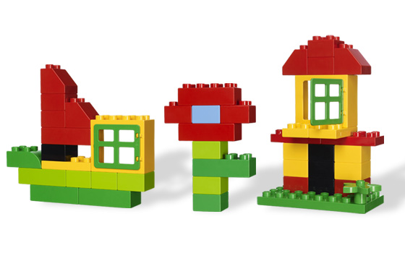  
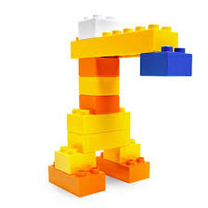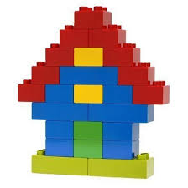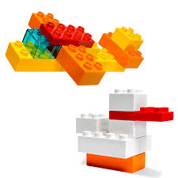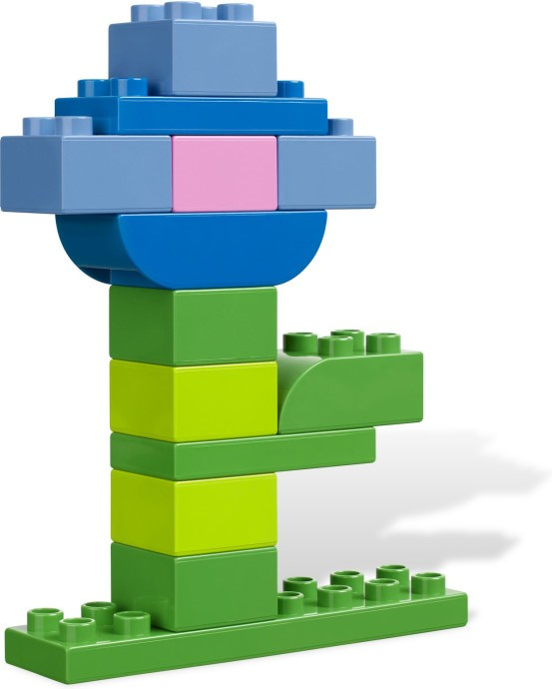

Желтый 2х3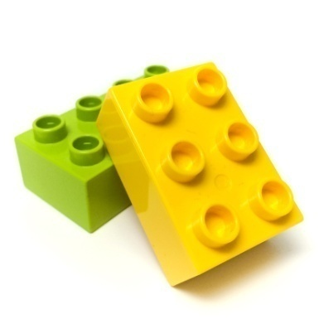

Зеленый 2х4

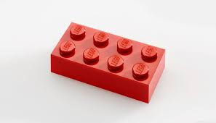

Красный 2х4



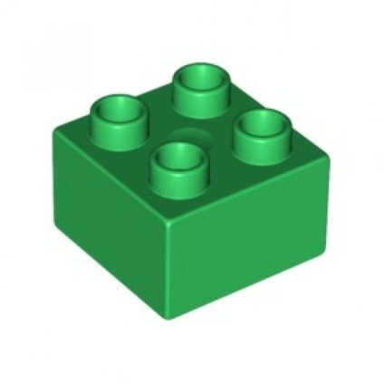

Скошенный желтый 1х2

Зеленый 2х2

Платы или платформы. Их размер также можно определить по счету шипов : 6х12, 8х16 и пр.  
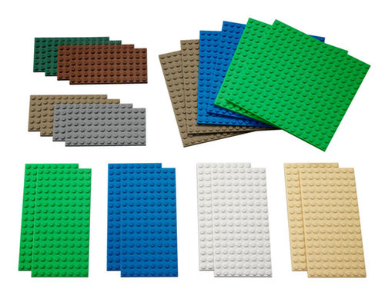

Конструктор ЛЕГО разнообразен, деталей очень много, подробно название деталей и размеры можно узнать в интернете.

Научив детей определять и узнавать детали по размеру, изучив их названия, вы поможете детям не только грамотно общаться во время конструирования, вы также научите детей счету, цвету, размеру, величине.

В последующем дети в игре обращаясь к товарищами за помощью ,будут правильно называть нужные им детали, что на много облегчит сбор сложных конструкций .